Fundamentos de programación: Practica 01  
  
1) La pintura se llama “The Lunch” fue expuesta por segunda vez en el Musee d’ Orsay.

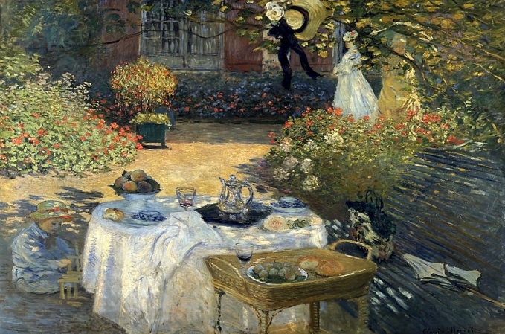

2) Revista ¿Cómo vez? En la página de esta para descargarla solo se escoge el tema de agrado y al entrar en la parte superior derecho esta la opción para convertir en pdf y ahí descargar y guardar. Link: <http://www.comoves.unam.mx/numeros>.

Revista “Conversus” En la página de igual manera buscas entre varios títulos las de tu agrado y la seleccionas y directamente abre la opción de pdf y ya con eso poder descargarla y guardarla. Link: <http://www.cedicyt.ipn.mx/RevConversus/Paginas/CaatalogoRevistas.aspx>.

3) 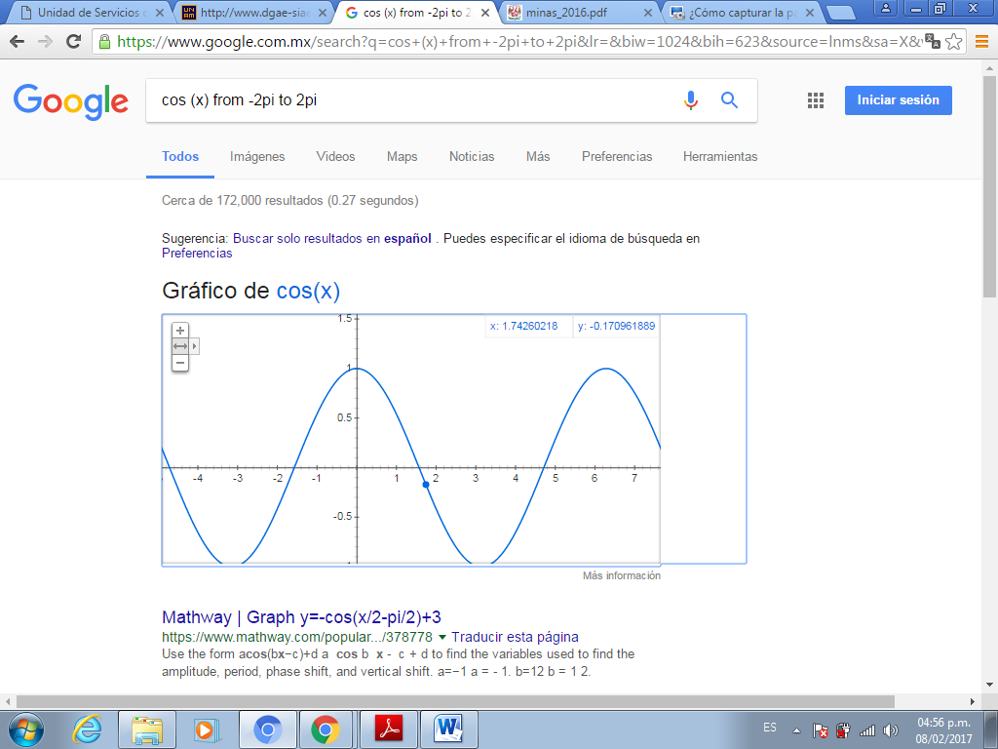

4)INSTITUTO NACIONAL DE ANTROPOLOGÍA E HISTORIA, PASEO VIRTUAL.

Para la visita virtual a los museos, primero escribir la siguiente dirección: http://www.inah.gob.mx/es/ , una vez dentro, en la portada de la página buscar Paseos Virtuales y hacer click en catálogo. Se abrirán los museos virtuales disponibles, seleccione la sala Maya, la ventana muestra la sala de manera virtual, la cual para su apreciación tiene algunas opciones como: Una flecha del lado izquierdo de la pantalla, para desplazar la pantalla hacia la izquierda. Una flecha del lado derecho de la pantalla para desplazar la pantalla hacia la derecha. En la parte inferior de la pantalla tiene una barra con las siguientes opciones o herramientas: ocultar información, aumentar o reducir zoom en la pantalla, desplazar la pantalla hacia la izquierda, hacia abajo, hacia arriba y hacia la derecha. En la parte superior de la pantalla hay tres opciones Información: donde dependiendo de la sala despliega información referente a los objetos muestra, Recomendaciones: donde hay información acerca de los costos, ubicación y páginas de internet del museo. La navegación dentro de las salas no es libre, es decir, no puede acercarse libremente a algún objeto solo puede girarse la pantalla y hacerse zoom en los puntos de interés, más la imagen se distorsiona si se hace demasiado zoom.

5) Google Académico. Las diferencias que puedo percibir en primera instancia es que, obviamente, Google académico envía resultados sobre citas de libros, libros y artículos. Y google envía resultados generales y no específicos. Por ejemplo, en Google Académico deben hacerse búsquedas más específicas para obtener el resultado especifico a diferencia de Google que al escribir algo general envía resultados diversos, desde definiciones, etimologías, etc.

6) Consideramos que el diseño de la visita virtual no es lo suficientemente bueno, debido a que los movimientos son bastante rápidos y las imágenes son borrosas, por lo que no se aprecian bien los detalles. Además las descripciones no señalan en específico de que se está hablando cuando en una imagen aparecen varios instrumentos.

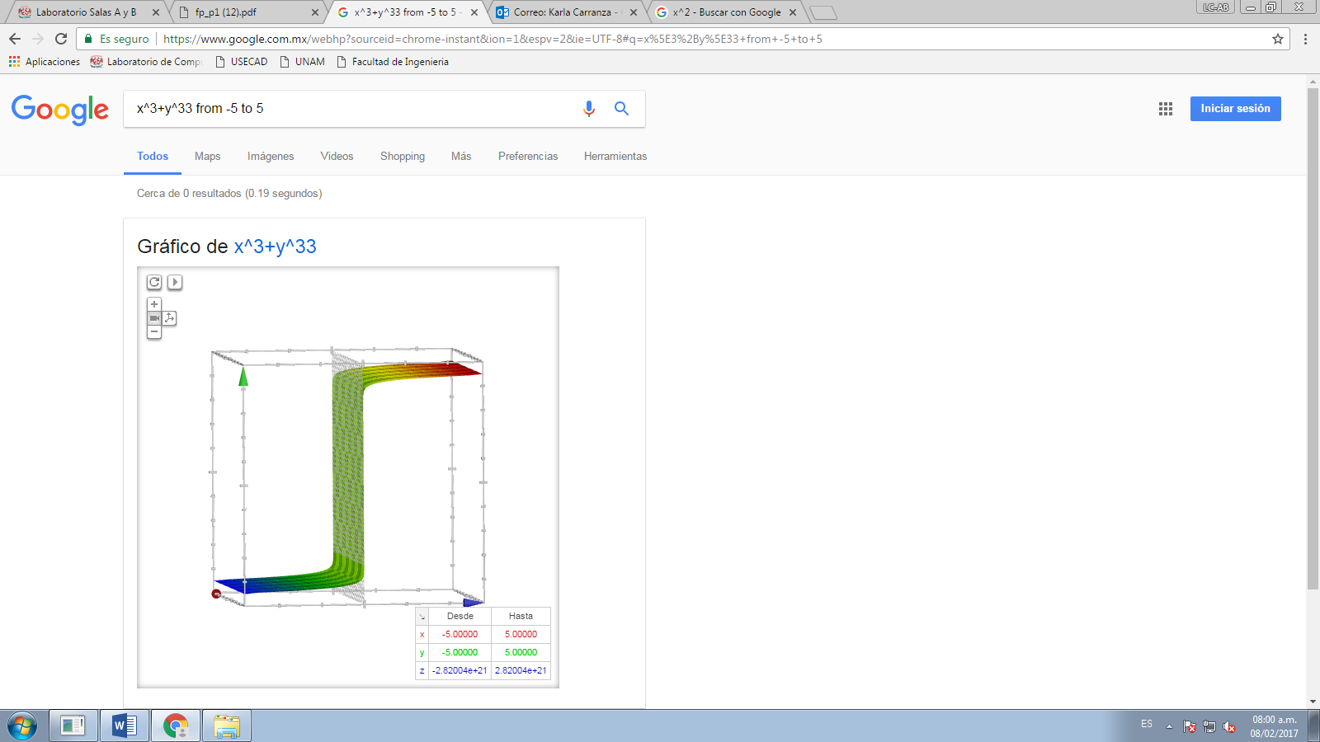7)

Obtener otra gráfica de ser posible

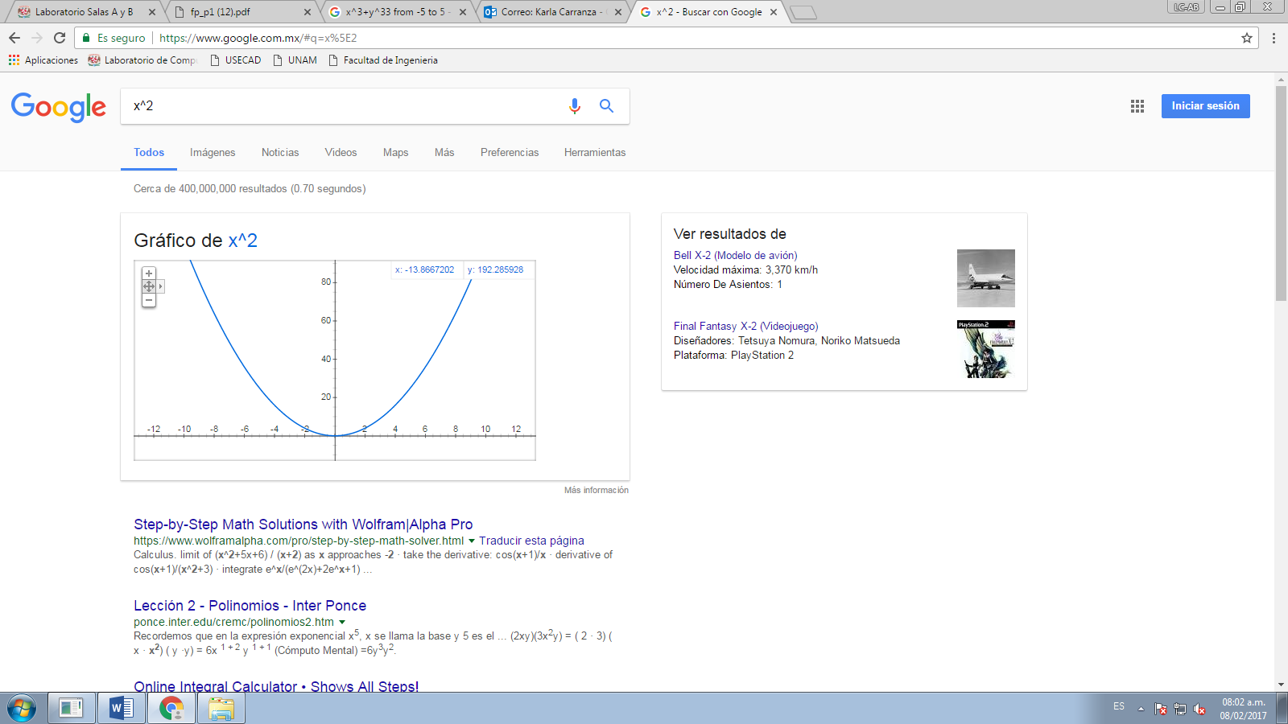

8) 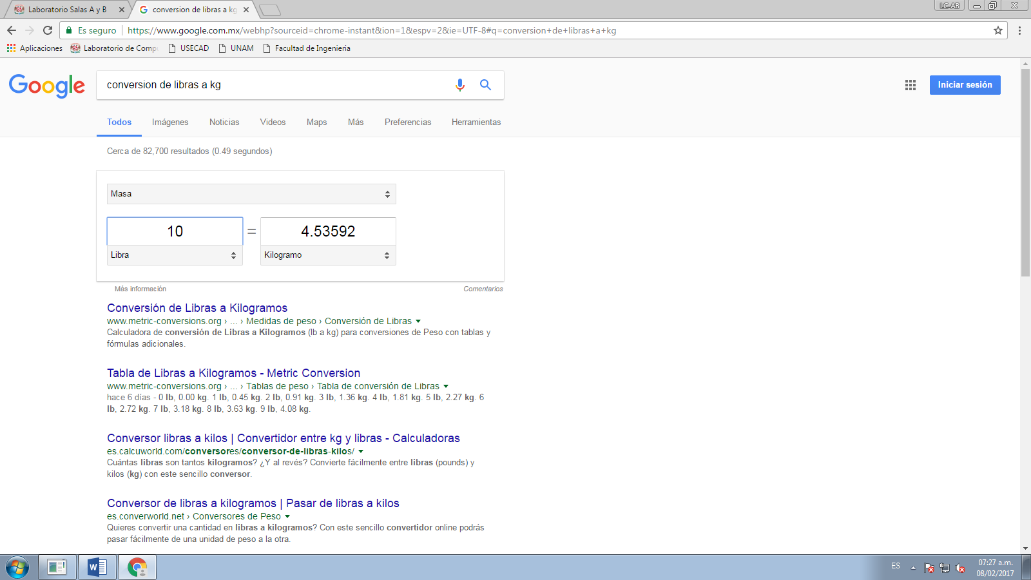

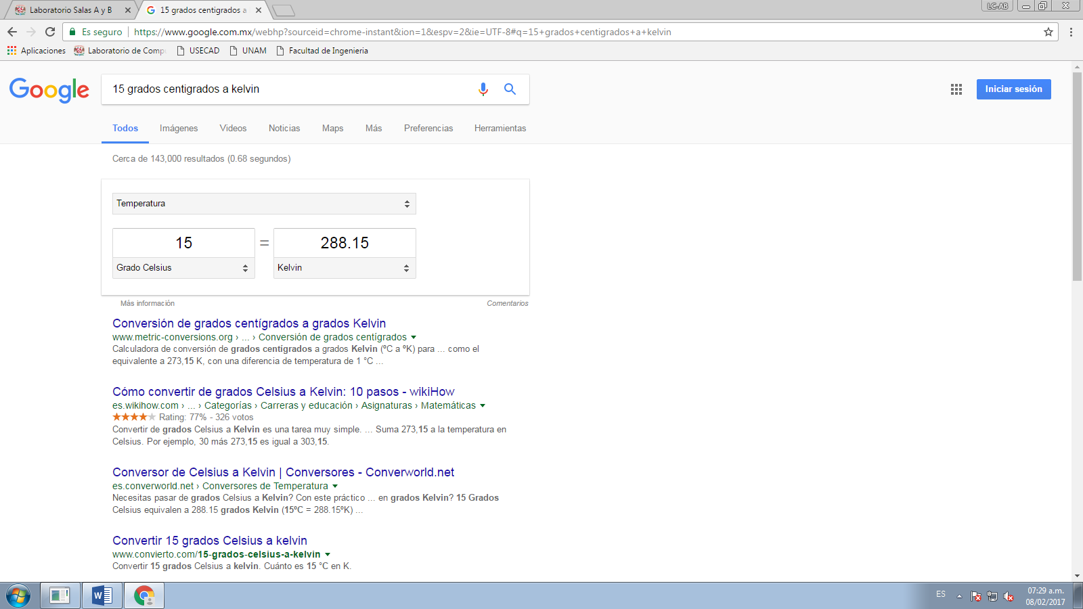

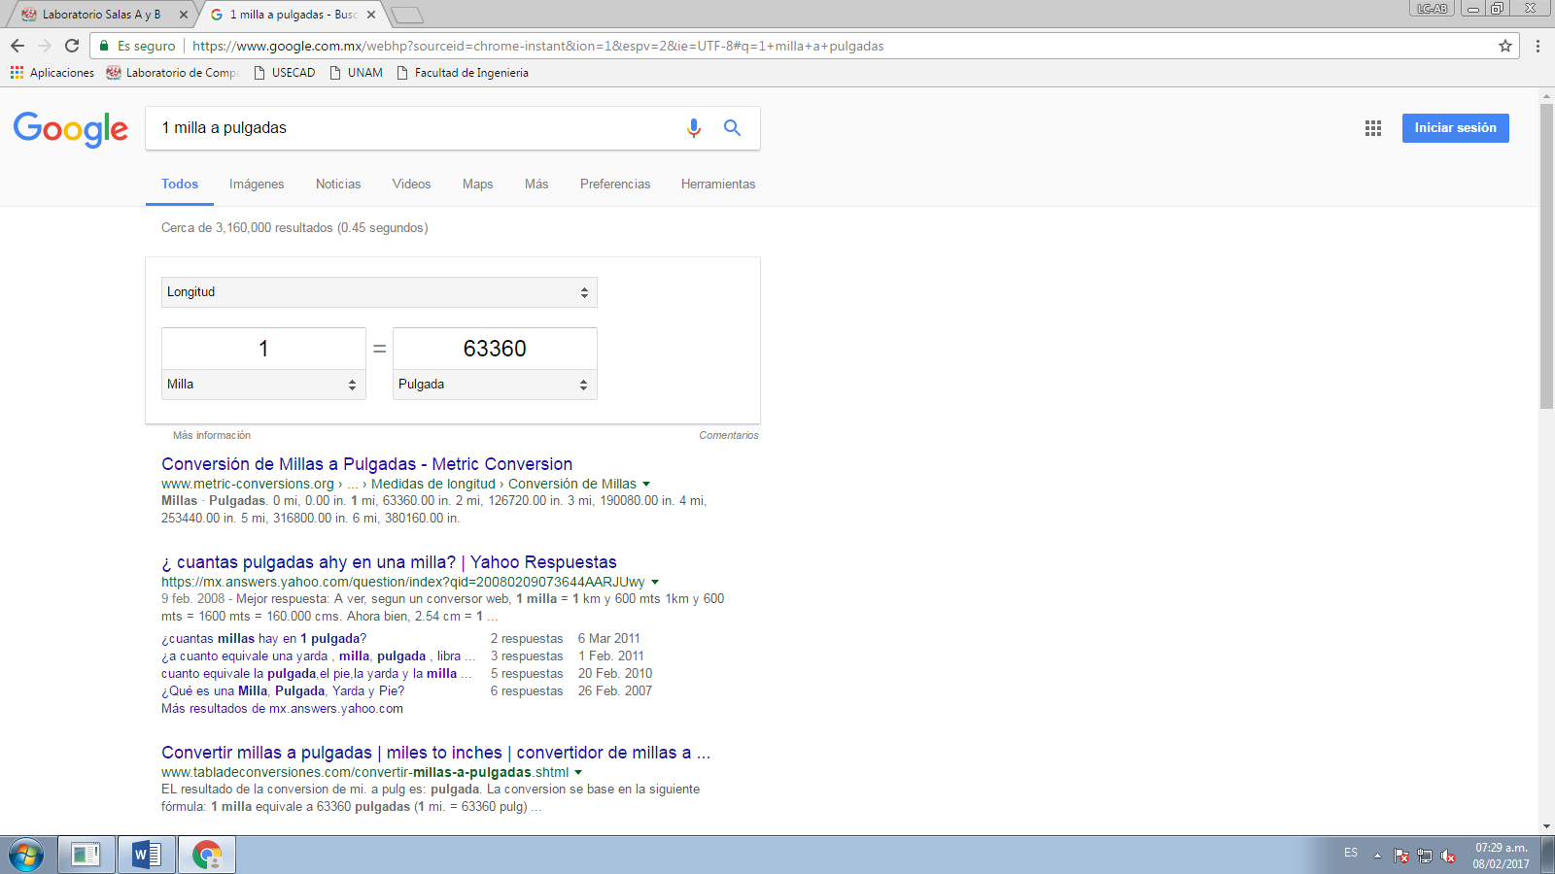

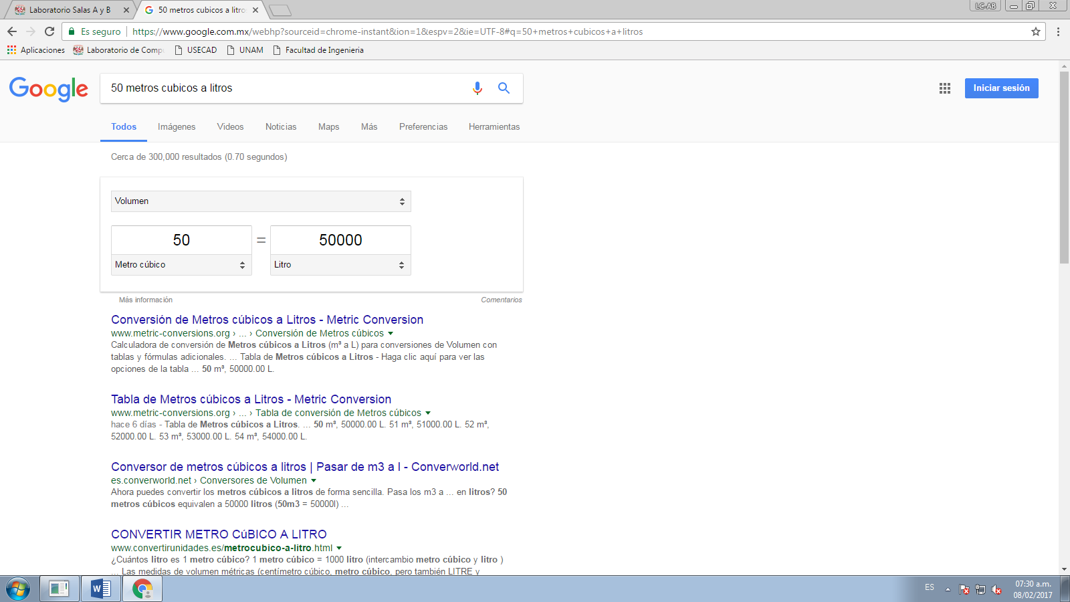

9) ¿Qué es GitHub?

Github es una plataforma de desarrollo colaborativo de software para alojar proyectos usando el sistema de control de versiones Git. El código se almacena de forma pública, aunque también se puede hacer de forma privada, creando una cuenta de pago. También se pueden obtener repositorios privados (de pago) si se es estudiante.

Github no sólo ofrece alojamiento del código si no muchas más posibilidades asociadas a los repos como son, forks, issues, pull requests, diffs, etc. Se verán todos con detalle más adelante.

https://github.com/Hispano/Guia-sobre-Git-Github-y-Metodologia-de-Desarrollo-de-Software-usando-Git-y-Github.